ΠΡΟΓΡΑΜΜΑ ΚΑΛΛΙΕΡΓΕΙΑΣ ΔΕΞΙΟΤΗΤΩΝ
ΣΧΟΛΕΙΟ | ΔΗΜΟΤΙΚΟ ΣΧΟΛΕΙΟ ΛΑΓΥΝΩΝ |  |  | ΤΜΗΜΑ: ΣΤ 2 | ΣΧΟΛ. ΕΤΟΣ: 2022 - 2023
Θεματική | Ενδιαφέρομαι και Ενεργώ – Κοινωνική Συναίσθηση /Ενσυναίσθηση και Ευθύνη |  |  | Υποθεματική | Συμπερίληψη : Αλληλοσεβασμός,διαφορετικότητα
ΒΑΘΜΙΔΑ/ΤΑΞΕΙΣ  (που προτείνονται) |  | Στ΄Δημοτικού
Τίτλος |  | Ενδιαφέρομαι και Ενεργώ – Κοινωνική Συναίσθηση /Ενσυναίσθηση και Ευθύνη
Δεξιότητες στόχευσης του εργαστηρίου |  |  | Α1. Δεξιότητες μάθησης 21ου αιώνα (4cs)  Β1. Δεξιότητες της κοινωνικής ζωής  Β3. Δεξιότητες διαμεσολάβησης και κοινωνικής ενσυναίσθησης  Δ1. Στρατηγική Σκέψη  Δ2. Πλάγια σκέψη  Δ4. Επίλυση προβλημάτων - Μελέτη περιπτώσεων-ψυχική υγεία

Προσδοκώμενα μαθησιακά αποτελέσματα | Εργαστήριο | Δραστηριότητες – (ενδεικτικές)
Εισαγωγή στο πρόγραμμα:  Γνωριμία και συζήτηση για τη μικτή τάξη στη σύγχρονη εκπαίδευση – Κορίτσια /αγόρια | Τίτλος:  Η γνωριμία μας  Η τάξη μας    1 | Η συζήτηση αποτελεί αφορμή συνειδητοποίησης της μικτής τάξης και προετοιμασία για την ταινία που ανακοινώνεται ότι θα δουν τα παιδιά.  Ο τίτλος είναι >”η ιπτάμενη τάξη”  Ή “η τάξη που απογειώνεται”
Βλέπουμε την ταινία  Ταινία  Ο τίτλος είναι >”η ιπτάμενη τάξη”  Ή “η τάξη που απογειώνεται”. | ΠΡΟΒΟΛΗ ΤΑΙΝΙΑΣ  2 | Η ταινία διαδραματίζεται σε ένα μουσικό σχολείο που φοιτούν παιδιά από ένα οικοτροφείο αρρένων και παιδιά κορίτσια και αγόρια “ εξωτερικοί”.
Συνέχεια και τέλος της προβολής της ταινίας  Φύλλο εργασίας | 3 | Το φύλλο εργασίας αφορά  στο θέμα ΑΛΛΑΖΕΙ ΚΑΠΟΙΟΣ  ΠΩΣ ΚΑΙ ΓΙΑΤΙ  Οι μαθητές καλούνται να απαντήσουν  Α. στάση διαμεσολαβητή  Β. θεσμός διαμεσολαβητή /μέντορα μεταξύ των παιδιών  Γ. δίκαια /αρκετά δίκαιη/άδικη τιμωρία
Η διαφορετική σωματική διάπλαση μεταξύ αγοριών  Η διαφορετική σωματική διάπλαση μεταξύ αγοριών και κοριτσιών | Σωματική δύναμη-  Κοινωνικοί Ρόλοι  4 | Οι μαθητές κλήθηκαν να παίξουν αναπαριστάνοντας ρόλους παιδιών από την ταινία και είχαν την «ποιητική άδεια» να διαφοροποιήσουν συμπεριφορές
Διαχείριση ερωτηματολογίου σχετικά με την αξιολόγηση του εαυτού τους | Συμπλήρωση ερωτηματολογίου  Αυτοαξιολόγηση/ χαρακτηρισμοί  5 | Κλήθηκαν να συμπληρώσουν τα φύλλα εργασίας >Α. Πώς είμαι απέναντι στους συμμαθητές /συμμαθήτριές μου;  Β. Πώς θα ήθελα να ΕΙΜΑΙ
Ο ρόλος και η σημασία των προτύπων >  ο Διευθυντής της ορχήστρας(Δρ. Böck) /  Η δασκάλα χορού  στη διαμόρφωση της ταυτότητας των παιδιών και της ψυχοκοινωνικής τους ανάπτυξης. | Πως θα ήθελα να είμαι  Και ΓΙΑΤΙ ΝΑ ΜΟΙΑΣΩ ΣΕ…..  6 | Απάντησαν σε φύλλο εργασίας > Το πρόσωπο εμπιστοσύνης κατά τη διαμόρφωση της προσωπικότητας τους και αναζήτησης της ταυτότητας τους είναι σημαντικό ;( και γιατί ναι / γιατί όχι).
Αποτίμηση των αποτελεσμάτων | ΣΥΖΗΤΗΣΗ  ΣΧΕΔΙΑΣΗ ΤΟΥ ΕΑΥΤΟΥ ΜΟΥ  7 | Σε χαλαρό κλίμα συζητήθηκαν πλέον και επαναπροσδιορίστηκαν συνειδητοποιημένα αλλαγές που θα ήθελαν να κάνουν στο μέλλον με στόχο την αυτοπραγμάτωσή τους.

Εκπαιδευτικό Υλικό/ Συνδέσεις
(στο 2^{ο} εργαστήριο)
ΤΑΙΝΙΑ > ”η ιπτάμενη τάξη” ή “η τάξη που απογειώνεται”
(das fliegende Klassenzimmer) 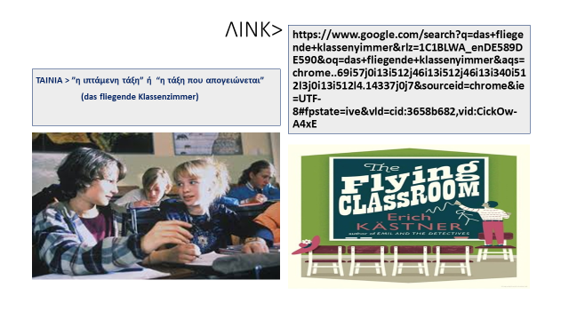

Εκπαιδευτικό Υλικό
(στο 3^{ο} ,4^{ο} εργαστήριο)

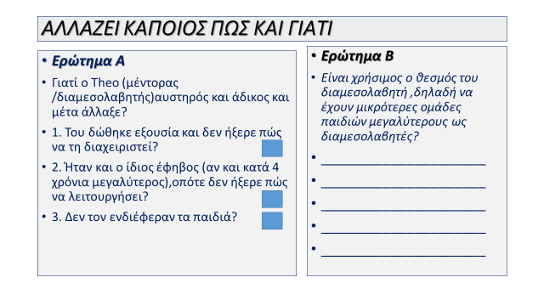
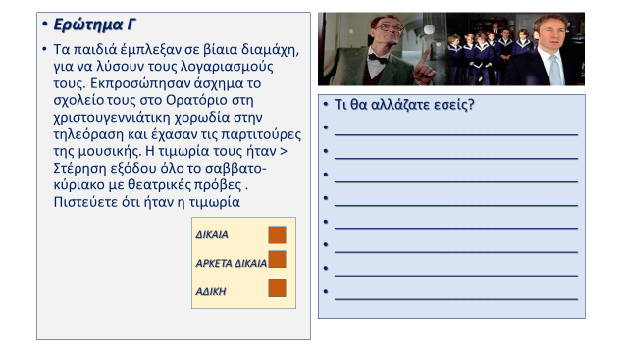

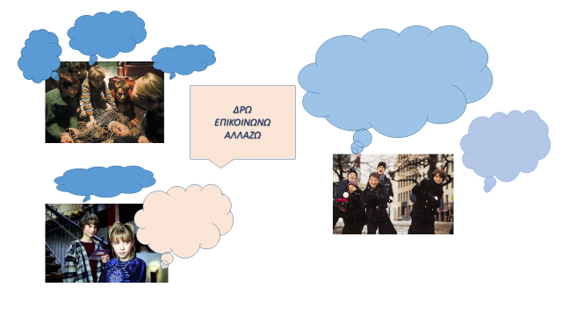

Εκπαιδευτικό Υλικό
(στο 5^{ο} εργαστήριο)
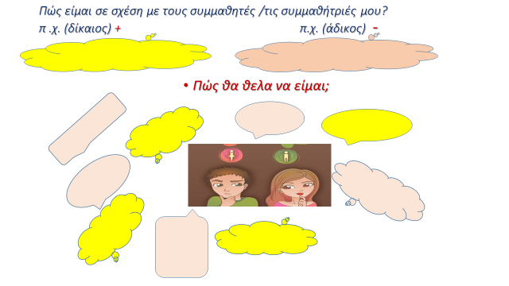

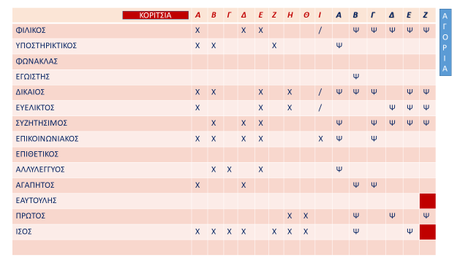
Εκπαιδευτικό Υλικό
(στο 6^{ο} εργαστήριο)
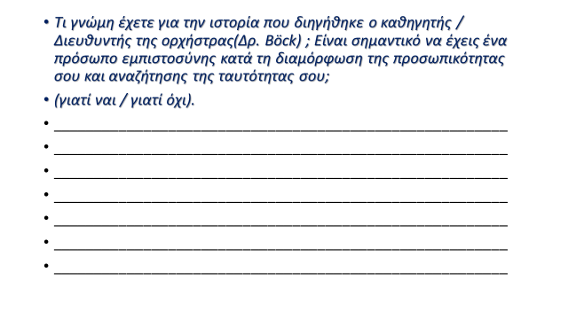
Εκπαιδευτικό Υλικό
(στο 7^{ο} εργαστήριο)

